Технология ADO.NET – это часть платформы Microsoft .NET Framework, обеспечивающая основные возможности по работе с реляционными базами данных и источниками данных. Рассмотрим общую архитектуру ADO.NET (рис. 1.1). Главными элементами ADO.NET являются: поставщик данных, абстрактная фабрика поставщиков и рассоединённый набор данных.

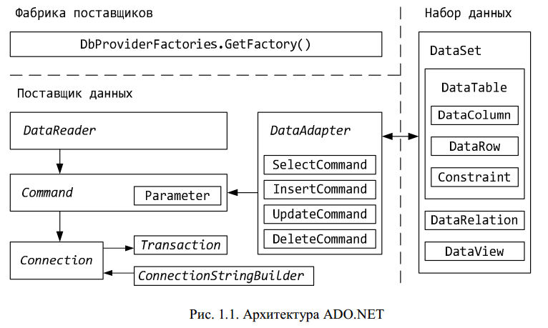

*Поставщик данных* (*data provider*) – это совокупность типов для непосредственного взаимодействия с конкретным источником данных. Любой поставщик содержит четыре основных класса: *Connection*, *Command*, *DataReader* и *DataAdapter*1. Назначение *Connection* – установка и поддержка соединения с источником данных. *Command* служит для выполнения команд и запросов. Можно выполнить команды, не возвращающие данные (например создать в базе таблицу), и запросы для получения скалярного значения или набора данных. В последнем случае для чтения данных используется *DataReader* – однонаправленный курсор в режиме «только для чтения». *DataAdapter* служит своеобразным «мостом» между поставщиком данных и рассоединённым набором данных.

В ADO.NET реализована модель получения экземпляров поставщиков, основанная на шаблоне проектирования *абстрактная фабрика*. Класс DbProviderFactory – предок для фабрики классов конкретного поставщика (например для фабрики SqlClientFactory). Класс DbProviderFactories содержит статический метод GetFactory() для получения фабрики поставщика по строковому имени (обычно используется название пространства имён поставщика).

Последним элементом архитектуры ADO.NET является *рассоединённый набор данных* (*data set*). Набор данных содержит информационный фрагмент источника данных. Для описания набора данных используются классы из пространства имён System. Data. Эти классы универсальны и не зависят от поставщика данных. Главным компонентом набора является класс DataSet, агрегирующий объекты остальных классов. Класс DataTable служит для описания таблиц. Элементами класса DataTable являются коллекции объектов DataColumn (колонки таблицы), DataRow (строки таблицы) и Constraint (ограничения на значения элементов таблицы). Класс DataRelation описывает связи между таблицы). Класс DataRelation описывает связи между таблицами.